PYS Logo vektorisert.epsPYS Logo vektorisert.epsPyrenéersällskapet välkomnar till

**NORJE BOKE 2017**

Nu är det snart dags för den traditionsenliga utställningshelgen med trevliga pyrrar och deras härliga ägare. Som vanligt bjuder Pyrenéersällskapet in till en gemytlig middag på lördagskvällen, och där är alltid stämningen på topp. Det välkända lotteriet kommer att vara fulladdat med fantastiska priser!

Många av oss som är på plats under denna helg är verkliga fantaster, detta är helgen vi ser fram emot under hela året och vi kommer därför redan i början på veckan. Så se till att i god tid planera för din Norje Boke- vecka!

Information om boende på campingen finns på [www.norjebokecamping.com](http://www.norjebokecamping.com)

Information om SBHKs utställningar hittar Ni på [www.sbhk.se](http://www.sbhk.se). Där finns även anmälningsblanketten som ni kan använda för att anmäla till båda dagarna. Vänligen observera att SBHKs utställningar betalas till SBHK och PYS utställning betalas till PYS (**PG 441 17 04-2)**.

**Hjärtligt välkomna!**

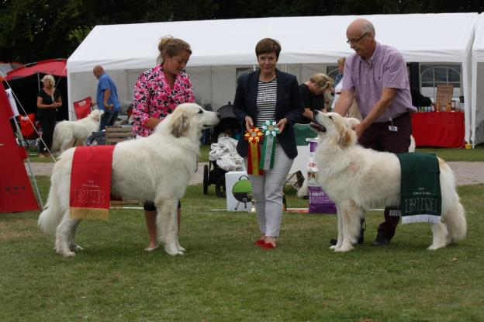Pyrenéersällskapet välkomnar till

PYS Logo vektorisert.epsPYS Logo vektorisert.eps**NORJE BOKE 2017**

Lördag 5/8: officiell rasspecial för pyrenéerhund

Söndag 6/8: officiell SBHK-utställning

**Domare 5 augusti: Michel Thebault, Frankrike**

**Domare 6 augusti: Benny Blidh von Schedvin, Sverige**

**Information om boende: www.norjebokecamping.com**

**Information om middag på lördagen: www.pyreneersallskapet.se**

Pyrenéersällskapet önskar alla hjärtligt välkomna till årets rasspecial på Norje Boke Camping utanför Sölvesborg i Blekinge. Medlemskap krävs för svenska utställare i officiella klasser, dock ej för att ställa ut i valpklass 4-6 mån och 6-9 månader.

**Klasser & anmälningsavgift t.o.m 20 juni 21 juni-6 juli**

Valpar 4-6 , 6-9 mån 190 SEK 265 SEK

Juniorklass 9-18 mån 310 SEK 385 SEK

Unghundsklass 15-24 mån 310 SEK 385 SEK

Öppen klass från 15 mån 310 SEK 385 SEK

Championklass 310 SEK 385 SEK

Veteranklass från 8 år 230 SEK 305 SEK

Från och med 3:e fullbetalande vuxna hund (ej veteran) med samma ägare lämnas 50% rabatt på ordinarie anmälningsavgift.

Sista anmälnings- och betalningsdag är den 6 juli

Barn med hund och Parklass kommer att anordnas, anmälan sker på plats.

Alla får deltagarpris!

Anmälan samt betalning måste vara poststämplad senast 6 juli 2017. Betalning sker till Pyrenéersällskapets **PG 441 17 04-2** (ange utställning, namn och regnr). IBAN: SE98 9500 0099 6042 4411 7042 BIC-kod (SWIFT-adress): NDEASESS

Ej erlagd anmälningsavgift kommer att faktureras då anmälan är bindande.

Anmälan kan göras på SKKs blankett och sändes till Carina Nilsson, Bolerum 2, 57892 Aneby eller via **www.sbhk.se**.

Anmälningsblanketten på hemsidan kan mejlas till **anm@sbhk.se** och behöver då ej vara undertecknad eller innehålla medlemsnummer.

Information kan fås av Carina: 072-588 95 94 och Björn: 076-772 08 55 eller via hemsidan **www.pyreneersallskapet.se** (här meddelas eventuella förändringar)

Mer information om söndagens utställning kommer att finnas på **www.sbhk.se**